…w Jego ranach jest nasze zdrowie Iz 53,5
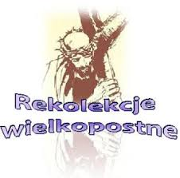
W ZESPOLE SZKÓŁ KATOLICKICH
IM. ŚW. JANA BOSKO
Ul. KASZTANOWA 3A
W SOSNOWCU
28,29,30 marca 2022 r.

28 marca - poniedziałek
godz. 8.00 - 1 godzina lekcyjna – nauka w klasach wg planu uczniowie I-VI.
godz. 8.50 wprowadzenie do filmu ks. Sz. Tomala -
odpowiedzialni wychowawcy klas
godz. 9.00 projekcja filmu „ Największy z cudów" klasy IV – IV
Dyskusja na temat filmu (świetlica z wychowawcami)

klasy I-III SP projekcja filmu „ Spotkanie z Jezusem” ( w klasach z wychowawcami)
Po projekcji filmu – wykonanie plakatów dotyczących filmu.
godz. 11.30 obiad
godz. 11.40 zajęcia wg planu

godz. 17.00 spotkanie w kościele św. Tomasza Ap. dla uczniów
i rodziców klas IIIa,b,c SP i VIIIa,b,cSP oraz nauczycieli – przywitanie Krzyża Papieskiego i relikwii św. Jana Pawła II
godz. 18.00 Msza św. pod przewodnictwem Ks. Biskupa Grzegorza Kaszaka
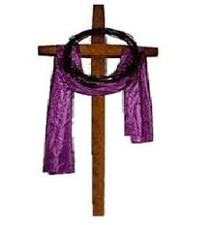
29 marca – wtorek
Rozpoczęcie lekcji wg planu wszystkie klasy I-VI

Godz. 8.30 wyjazd klas II i III SP do Muzeum Domu Macierzystego Zgromadzenia Sióstr Karmelitanek Dzieciątka Jezus w Sosnowcu (po skończonej wizycie powrót do szkoły)

Godz. 9.00 kl. Ia, Ib udział w „Drodze Krzyżowej” on -line w swoich klasach

godz. 9.30 wyjście klas IV-VI do kościoła
godz. 9.45 zbiórka przy kościele św. Tomasza Ap. w Sosnowcu
godz. 10.00 Nabożeństwo Drogi Krzyżowej dla wszystkich uczniów
i nauczycieli prowadzone przez uczniów SP i Liceum, okazja do przystąpienia do sakramentu pokuty – Klasy IVA, VA, VB, VIA, VIB
godz. 10.45 powrót do szkoły – zajęcia wg planu
godz. 11.30 obiad klasy I-IV-V-VI
godz. 12.00 obiad klasy II-III (uczniowie wracający z wyjazdu)
godz. 12.45 zajęcia wg planu

godz. 16.00 spotkanie w kościele św. Tomasza Ap. dla uczniów
i rodziców klas III SP i VIII SP oraz nauczycieli
i wychowawców – pożegnanie Krzyża Papieskiego

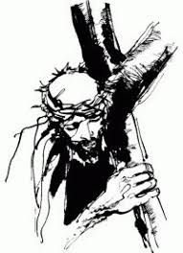

30 marca – środa
godz. 08.00 -11.00 zajęcia w klasach
klasy I-III SP – krzyżówki, kolorowanki, wyklejanki, rebusy na temat okresu wielkanocnego (różne techniki wykonania) duża wspólna praca klasowa - baranek wielkanocny, koszyczek z barankami
klasy IV-VI SP – konkurs na najpiękniejszą klasową palmę wielkanocną, koszyczek z barankami,
godz. 11.00 obiad wszyscy uczniowie
godz. 12.30 Wyjście do kościoła
godz. 13.00 Msza św. z nauką rekolekcyjną – zakończenie
rekolekcji

Nauczyciele odprowadzają uczniów do szkoły.

W tym dniu nie odbywają się zajęcia lekcyjne.
Świetlica pracuje normalnie, odbywają się zajęcia dodatkowe.

Serdecznie zapraszamy do udziału w rekolekcjach wielkopostnych
Ks. Proboszcz A. Domagała, ks. Michał i ks. Szczepan

